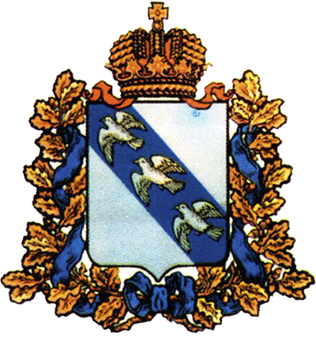

АДМИНИСТРАЦИЯ КУРСКОЙ ОБЛАСТИ

Комитет по труду и занятости
населения Курской области

П Р И К А З

от 20.01.2022 № 01-11

г. Курск

О внесении изменений в приказ
комитета по труду и занятости населения Курской области от 20.01.2021 № 01-10 «Об утверждении Плана мероприятий по противодействию коррупции в комитете по труду и занятости населения Курской области на 2021-2024 годы»

В соответствии с постановлением Администрации Курской области от 16.12.2020 № 1307-па «Об утверждении областной антикоррупционной программы «План противодействия коррупции в Курской области на 2021 - 2024 годы» (в редакции постановлений Администрации Курской области от 01.02.2021 № 75-па, от 14.05.2021 № 501-па, от 13.09.2021 № 951-па, от 29.12.2021 № 1511-па) п р и к а з ы в а ю:
Утвердить прилагаемые изменения, которые вносятся в приказ комитета по труду и занятости населения Курской области от 20.01.2021 № 01-10 «Об утверждении Плана мероприятий по противодействию коррупции в комитете по труду и занятости населения Курской области на 2021-2024 годы».

Председатель комитета Е.В. Кулагина

Коробанова Н.А.
54-03-08 доб. 1
Приложение
к приказу комитета по труду
и занятости населения
Курской области
от «20» января 2022 г.
№ 01-11

ИЗМЕНЕНИЯ,
которые вносятся в приказ комитета по труду и занятости населения Курской области от 20.01.2021 № 01-10 «Об утверждении Плана мероприятий по противодействию коррупции в комитете по труду и занятости населения Курской области на 2021-2024 годы»

1. Пункт 1.2.1 изложить в следующей редакции:
«
1.2.1 | Предоставление информации о реализации плана мероприятий по противодействию коррупции на 2021 – 2024 годы курирующему заместителю Губернатора Курской области | Совершенствование нормативных, организационных и иных механизмов противодействия коррупции | до 31 января 2022 года;  до 31 января 2023 года;  до 31 января 2024 года;  до 31 января 2025 года | Отдел правовой работы, контроля и надзора за соблюдением законодательства о занятости населения,  отдел кадровой и организационной работы
».

